Муниципальное бюджетное общеобразовательное учреждение
«Минеевская основная общеобразовательная школа»
Уренского муниципального района Нижегородской области

Международный некоммерческий конкурс просветительно – творческих проектов учащихся «Жар – птица знаний - 2018»

Предметная область «Математика»

Эколого-математическая тропа

для учащихся 5-7 классов

«Математика - это язык природы»

Автор проекта: Волкова Оксана Александровна, 15 лет, 9 класс МБОУ «Минеевская ООШ»
Руководитель проекта: учитель математики и физики Новикова Татьяна Леонидовна,
тел. 8(83154)26385(служеб.),
e-mail: minschool@rambler.ru

д. Минеево, 2017 г.

Оглавление | страница
пояснительная записка | 3
введение | 4
1 план проведения похода «Математика - это язык природы» | 6
- маршрут похода «Математика - это язык природы»  - озеро Лебединое  - перекат  - чертова Кринка  - кобылий пронос  2.5 озерки  - речка Мещанка  - ситовик  - коростель  2.9 елошник  2.10 солдатская делянка  2.11 барсучьи горки  2.12 озеро Шапинское. | 7
- схема маршрута | 10
- хронометраж похода | 11
- подведение итогов экскурсии | 11
5.1 экономическое обоснование проекта эколого-математической тропы «Математика - это язык природы» | 12
5.2 источники финансирования проекта | 12
заключение | 13
литература | 14
интернет ресурсы | 14
материал для экскурсовода | 16

пояснительная записка

Название работы: Эколого-математическая тропа для учащихся 5-7 классов

ФИО и специальности научного руководителя: учитель математики и физики Муниципального бюджетного общеобразовательного учреждения «Минеевская основная общеобразовательная школа» Уренского муниципального района Нижегородской области Новикова Татьяна Леонидовна.

ФИО, возраст, класс, школа авторов работы: ученица 9 класса Муниципального бюджетного общеобразовательного учреждения «Минеевская основная общеобразовательная школа» Уренского муниципального района Нижегородской области Волкова Оксана Александровна, 15 лет.

Консультант: учитель биологии и химии Голубева Екатерина Валерьевна.

Года и места выполнения работы: Нижегородская область, Уренский район, территория Минеевской сельской администрации (д. Минеево), Август - сентябрь 2015г.

Реквизиты для связи: телефон 8(83154)2-63-85 (служебный)

введение
Обойди хоть сто дорог,
Обогни планету.
Не велик наш край родной,
А дороже нету...
Деревня Минеево, в которой я живу, находится в удивительном месте, в окружении красивейшей природы. Я очень люблю окрестности нашей деревни. Мы с мамой и друзьями побывали почти во всех уголках окружающего нас леса, одно удовольствие собирать здесь ягоды и грибы. До самой крупной реки Уренского района Усты можно доехать на велосипеде всего за 15 минут. Но отдыхать и купаться, мы больше любим на речке Чёрная – это правобережный приток Усты, там и вода чище и есть благоустроенные для отдыха места. На территории нашего поселения по правому берегу реки Усты достаточно много небольших озёр с красивыми названиями: Катино, Лебединое, Озерки, Чёртово, Кобылье, Валовое, Шапинское, сразу два озерца называются Пияр и очень много совсем без названий.
Однажды, гуляя по берегу реки Усты, я спросила маму: «А что там дальше вверх по течению?» Мама мне рассказала, что там, примерно в 5 километрах от нашей деревни Минеево, находится самая южная граница Уренского района. В тех местах есть озеро Шапинское. Местные жители утверждают, что его поверхность - самое низкое место в нашем районе. Мне очень захотелось туда попасть. Мы запланировали и совершили с семьёй поход. Причём договорились, что всю дорогу будем придумывать новые и решать уже известные математические задания. После похода у меня осталось масса позитивных эмоций, я узнала много нового о своём родном крае, кроме того, это была хорошая тренировкой по математике. У меня родилась идея организовать эколого-математическую тропу по этим местам для школьников 5-7 классов. Выпустить сборник – брошюру «Математика на природе», который наверняка поможет учащимся этих классов при повторении пройденного материала и подготовке к различным олимпиадам.
Актуальность
Математика – самый трудный предмет, поэтому не все школьники любят эту учебную дисциплину. Но большинству из них интересно слушать то, о чем не прописано в учебнике, что не является обязательным для изучения. Им нравится решать занимательные задачи, слушать необычные факты.
Кроме того, большинство современных школьников мало двигаются, проводя большую часть свободного времени в интернете. Может быть, они заинтересуются эколого-математической тропой, а общение с природой - это всегда здоровье, позитивное настроение. Природа формируют сознательное отношение к близкому окружению, представление о малой и большой родине, воспитывает патриотов родного края.
Цель моего исследовательского проекта: создания условий для формирования экологического сознания школьников через проектирование эколого-математической тропы по правому береге реки Усты от деревни Минеево до озера Шапинское.
Задачи:
- Разработка маршрута эколого-математической тропы по правому берегу реки Усты от деревни Минеево до озера Шапинское, включающего наиболее интересные и значимые природные объекты.
- Сбор краеведческого и биолого-экологического материала, воспоминаний старожилов по истории возникновения названий отдельных уголков природы на маршруте тропы.
- Составление математических задач на местном природном материале, с учетом возрастных особенностей детей.
- Изготовление сборника – брошюры «Математика в походе».
- Организация эколого-математических походов для школьников 5-7 классов.

1 план проведения похода

Мероприятие рассчитано как однодневный поход на природу.
В поход по эколого–математической тропе могут отправиться школьники не младше 5 класса. Так как для детей более младшего возраста расстояние, которое придётся преодолеть, может оказаться достаточно большим. При знакомстве с конкретными природными объектами в качестве экскурсоводов в данном походе будут выступать учащиеся 7 класса, так как они первыми освоили эту эколого–математическую тропу. В поход школьники отправятся под руководством учителя, классного руководителя или родителей, которые обязаны выполнять функции контроля, обеспечивать соблюдение правил поведения в природе, отвечать за выполнение правил безопасности.
Для каждого природного объекта разработан текстовый материал с интересными сведениями и математическая задача на основе местных данных.
С каждым из семиклассников руководителем проекта проводились тренинги, консультации по краеведческому материалу и форма его подачи, рассматривалась смысловая, ценностная значимость каждого этапа, разбирались и решались математические задания.
Время проведения походов: конец мая – начало октября.

2 маршрут похода «Математика - это язык природы»

Начальная точка маршрута – Центральная площадь деревни Минеево.
Пешеходный переход до первого объекта составляет 20 минут.
  - озеро Лебединое.
Рассказ об истории возникновения озера - 2 минуты.
Задача на вычисление объёма воды в озере - 3 минуты.
Задача на определение веса щуки - 4минуты.
Проверка решения задач - 1 минута.
Итого: 10 минут.
Пешеходный переход до второго объектазанимает 10 минут.
2.2 перекат.
Рассказоб истории возникновения названия объекта – 2 минуты.
Задача на нахождение дроби от числа – 4 минуты.
Проверка решения задачи - 1 минута.
Итого: 7 минут.
Пешеходный переход до третьего объекта занимает 5 минут.
2.3 чертова Кринка.
Объяснение значения слова «кринка»– 1минута.
Краеведческий материал об истории возникновения названия «Чёртова Кринка» – 1 минута.
Задача про чёрта – 4 минуты.
Проверка решения задачи - 1 минута.
Итого: 7 минут.
Пешеходный переход до четвертого объекта занимает 10 минут.
2.4 кобылий пронос.
Рассказ о природе и истории возникновения названия объекта – 1 минута.
Задача на переливание – 2 минуты.
Проверка решения задачи - 1 минута.
Организация и осуществление питания на маршруте (сухой паек) – 10 минут.
Итого: 14 минут.
Пешеходный переход до пятого объекта занимает 5 минуты.
  - озерки.
Сведения из «Красной книги». Рассказ о лилиях, народных поверьях, связанные с этими цветами – 3 минуты.
Задачапро лилии – 2 минуты.
Проверка решения задачи - 1 минута.
Итого: 6 минут.
Пешеходный переход до шестого объекта занимает 5 минут
  - речка Мещанка.
Толкование слов мещанка, заказник (словарь Даля) – 1 минута.
Рассказ о природном заказнике высоковозрастных пойменных лесов (дубрав) по реке Усте около станции Минеевка - 4 минуты.
Знакомство со способами определения возраста деревьев – 1минута.
Практическая задача на определение возраста дуба – 3 минуты.
Проверка решения задачи - 1 минута.
Итого: 10 минут.
Пешеходный переход до седьмого объекта занимает 5 минут.
  - ситовик.
Определение понятий«пойма», «ситовые деревья», «ситниковое болото» -1 минута.
Задача на Эйлеровы круги – 2 минуты.
Биографические сведения о русском математике Леонарде Эйлере-1 минута.
Проверка решения задачи - 1 минута.
Итого: 5 минут.
Пешеходный переход до восьмого объекта занимает 3 минуты.
  - коростель.
Значение слова «коростель» по словарю и в местном понимании – 2 минуты.
Задача о птичках коростель, решаемая способом уравнивания – 3 минуты.
Проверка решения задачи - 1 минута.
Итого: 6 минут.
Пешеходный переход до девятого объекта занимает 3 минуты.
  - елошник.
Народное толкование слова «елошник» -1 минута.
Знакомство с формулой для расчета высоты искомого объекта -1 минута.
Практическая задача на определение высоты зарослей ольхи – 3 минуты.
Задача экологическая -1 минута.
Проверка решения задач - 1 минута.
Итого: 7 минуты
Пешеходный переход до десятого объекта занимает 3 минуты.
  - солдатская делянка.
Введение, рассказ о технических данных танка Т-34– 2 минуты.
Военная задача
Проверка решения задачи - 1 минута.
Итого: 3 минуты
Пешеходный переход до одиннадцатого объекта занимает 3 минуты.
  - барсучьи горки.
Рассказ о барсуках и их роли в природе – 3 минуты.
Задача на определение массы барсука – 1 минута.
Проверка решения задачи - 1 минута.
Итого: 5 минут.
Пешеходный переход до двенадцатого объекта занимает 3 минуты.
  - озеро Шапинское.
Краеведческий материал о географическом положении озера– 2 минуты.
Геометрическая задача на расчет площади озера и длины береговой линии -3 минуты.
Проверка решения задачи - 1 минута.
Организация и осуществление питания –1 час.
Отдых – 1 час.
Итого: 2часа 6 минут.
Пешеходный переход к начальной точке маршрута – 1час 12 минут.

расчетное время в пути
Маршрут | Время
Минеевка - Шапинское | 72
Шапинское - Минеевка | 72
Итого | 2 часа 24 минуты

3 схема маршрута

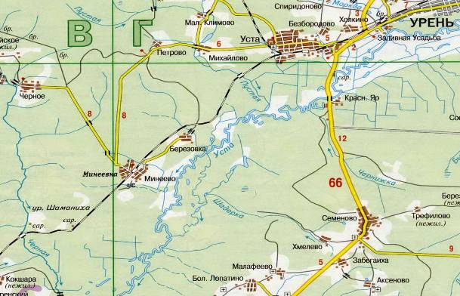

- Начальный пункт деревня Минеево
- Лебединое озеро
- Кобылий пронос
- Озеро Шапинское

4 хронометраж похода

№ | Этап похода | Время, мин.
1 | Пешеходный переход к первому объекту | 20
2 | Лебединое озеро | 10
3 | Пешеходный переход ко второму объекту | 10
4 | Перекат | 7
5 | Пешеходный переход к третьему объекту | 5
6 | Чёртова Кринка | 7
7 | Пешеходный переход к четвертому объекту | 10
8 | Кобылий пронос (сухой паек) | 14
9 | Пешеходный переход к пятому объекту | 5
10 | Озерки | 6
11 | Пешеходный переход к шестому объекту | 5
12 | Речка Мещанка | 10
13 | Пешеходный переход к седьмому объекту | 5
14 | Ситовик | 5
15 | Пешеходный переход к восьмому объекту | 3
16 | Коростель | 10
17 | Пешеходный переход к девятому объекту | 3
18 | Елошник | 7
19 | Пешеходный переход к десятому объекту | 3
20 | Солдатская делянка | 3
21 | Пешеходный переход к одиннадцатому объекту | 3
22 | Барсучьи горки | 5
23 | Пешеходный переход к двенадцатому объекту | 3
24 | Озеро Шапинское (включая питание и отдых) | 126
25 | Пешеходный переход к начальной точке маршрута | 72
Итого |  | 5часов 46мин

Маршрут эколого-математической тропы рассчитан как однодневный поход для учащихся 5-7 классов. Он может быть изменен в зависимости от погодных условий, возраста, общего самочувствия туристов. Количество объектов может быть уменьшено.

5 подведение итогов
Подведение итогов эколого-математической тропы осуществляется в виде:
- Изготовление задачника «Математика в походе».
- Фотовыставки «Край родной на век любимый …».

5.1 экономическое обоснование проекта эколого-математической тропы «Математика - это язык природы»

Расчёт стоимости 1 задачника «Математика в походе».
1) 225:5007=3,15 (руб.) –бумага
2) 500:50010=10 (руб.) – краска для принтера
3) 3,2310=32,3 (руб.) – электроэнергия
4) 3,15+10+32,3 = 45,45 (руб.) – сборник
В магазине сборник задач стоит от 90 рублей до 150 рублей.

Расчёт стоимости памятных фотографий «Край родной на век любимый …».Фотобумага 10х15 – 2,00 руб.
Фотопечать – 3,00 руб.
На одну фотографию 5-руб.
Всего 12 этапов по 1фотографии - 5 12= 60 руб.

Организация питания и питьевого режима во время прохождения эколого-математической тропы «Математика - это язык природы» централизованно не предусмотрена. Каждый из школьников берёт продукты индивидуально. За экипировку и питание учащихся отвечают родители.

5.2 источники финансирования проекта

№ | Оборудование, стоимость в рублях | Источники финансирования | Сумма, руб.
1 | Аптечка – 100 руб. | Фельдшерско-акушерский пункт, фельдшер Г.В. Сосина | 100
2 | Бумага для решения задач, 20 листов | МБОУ «Минеевская ООШ», директор Л.В. Шумова | 10
3 | Пакеты для мусора,  10 пакетов | Администрация Минеевского с/совета | 15
Итого |  |  | 125

заключение
Разработанный маршрут эколого-математической тропы позволяет побывать в замечательных природных уголках моей малой родины. Он позволяет расширить знания о родном крае, воспитывает уважение и любовь к Родине, раскрывает смысл названий конкретных объектов. На протяжении всего похода обращается внимание на необходимость беречь и охранять природу своей местности как бесценное сокровище. Тем более что наша тропа проходит через заказник - памятник природы, охраняемый государством. Расположен он по обоим берегам реки Усты полосой шириной 2 километра. Охраняются пойменные дубравы, сосновые боры, верховые и переходные болота для обеспечения гидрологического режима реки Усты и охраны местообитания редких видов животных. Развивая наш проект дальше, следует выяснить:
-какие растения и животные там охраняются;
- как мы школьники можем помочь их охранять.
Данное мероприятие убеждает, что для изучения природы обязательно нужна математика, нужны формулы. Природа сама подскажет множество задач, нам нужно лишь хорошо уметь считать. Как сказал Галилео Галилей: «Математика - это язык, на котором написана книга природы».А еще участники эколого-математической приобретут знания, которые помогут им на уроках географии, краеведения, биологии.
Для того чтобы ребята долго помнили о походе, у них останется задачник «Математика на природе». Дома у них будет время, еще раз мысленно пройди по маршруту тропы, рассматривая памятные фотографии, вспоминая свои впечатления.
Корме того, предложенный поход является достаточно малобюджетным и, следовательно, не нанесет серьезного ущерба семейному бюджету родителей учащихся, что позволяет проекту поддерживать свое существование и развиваться.

список литературы
- В. И. Даль «Толковый словарь живого великорусского языка». – М,1989-1991.
- Статьи из научно-методического журнала “Биология в школе”:
- А.Н. Захлебный “Учебная экологическая тропа”, № 3 1983, с. 54-63.
- Г.А. Комова “Экологические тропы как форма экологического образования”, № 4, 2000, с. 52-58.
- Организация работы по созданию экологической тропы. -Благовещенск. 2005.
- Афонин А.В. Экологические тропы России. – М.: ПК Литфонда России, 1993. – 36 с
- Математика. 5 класс: учеб.дляобщеобразоват. организаций/ [Г. В. Дорофеев и др.]; под ред. Г. В. Дорофеева, И. Ф. Шарыгина ; 2-е изд. – М.: Просвещение, 2014 г. – 287 с.: ил. Рекомендовано Министерством образования и науки Российской Федерации
- Математические кружки в школе, 5-8 классы/А.В.Фарков, - 5 изд,- М,; Айрис- пресс, 2008.- 144 с.-(Школьные олимпиады)
- Я познаю мир: Детская энциклопедия: Математика / Авт. - сост. А.П. Савин и др. - М.: АСТ, 2007. - 480с.
- Об особо охраняемых природных территориях (с изменениями на 24 апреля 2015 года)ПРАВИТЕЛЬСТВО НИЖЕГОРОДСКОЙ ОБЛАСТИ. РАСПОРЯЖЕНИЕ от 10 августа 2006 года № 591-р. Об особо охраняемых природных территориях (с изменениями на 24 апреля 2015 года).
интернет ресурсы:
https://ru.wikipedia.org/wiki/
http://www.proflowers.ru/
http://yazykoznanie.ru/
http://to-name.ru/
http://slavnyeimena.ru
респонденты:
Голубев Виктор Фёдорович, пенсионер, житель д. Минеево (1955г).
Голубев Сергей Викторович, тракторист колхоза «Минеевский» (1971г).
Ермолаева Татьяна Фёдоровна, пенсионерка, учитель биологии, химии (1956г).
Новиков Николай Георгиевич, пожарный МПО д. Минеево (1960г).
Шумов Михаил Юрьевич, учитель ОБЖ и географии МБОУ «Минеевская ООШ» (1962г).
Голубева Екатерина Валерьевна, учитель биологии и химии МБОУ «Минеевская ООШ» (1991г).
Сосина Галина Владимировна фельдшер ФАП д. Минеево (1991г).
материал для экскурсовода

Лебединое озеро
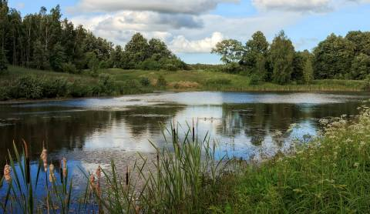

Материал для гида: Лебединое озеро находится буквально в 20 минутах ходьбы в полутора километрах от деревни Минеево. Вообще к этому месту можно приехать в любое время года и на любом из видов транспорта (автомобиле, мотоцикле или даже велосипеде). Раньше, как утверждают местные жители, здесь в тёплое время года обитали величественные птицы – лебеди, и водоем получил это поэтическое название – Лебединое озеро. Доступная близость от населённого пункта и увлечение местных жителей охотой и рыбалкой отпугнули птиц. Сейчас их можно видеть только во время сезонных перелётов.
Истории возникновения озера не совсем понятна. Многие считают, оно - плод труда человеческого, так как в него впадает канал для осушки болот. Другие говорят, что для искусственного водоёма оно слишком глубокое. Его глубина достигает 6 метров, длина 50 метров, ширина 30 метров.
Жители нашей деревни посещают эти места: отдыхают с семьей, гуляют, наслаждаются окружающей природой, рыбачат (в озере ловятся крупные щуки).
Задача 1: Вычислите объём воды, находящейся в озере Лебединое, если условно считать его прямоугольной формы. Параметры озера: длина 50 метров, ширина 30 метров, глубина 6 метров.
Решение:
Дано: а = 50 м.; в =30 м.; с = 6 м. Найти: V =?
V = авс = 506 = 900 (м³)
Задача 2: Я спросила у рыбака: «Какой величины ловятся щуки в Лебедином озере?» Он ответил: «Я поймал щуку: хвост её весил 1 килограмм, голова – столько, сколько хвост и половина туловища, а туловище - сколько голова и хвост вместе. Сосчитайте, сколько весит щука?
Решение:Х = 1 кг.; Г = Х + Т, Т = Г + Х,
Г = Т + 1, Г = Т – 1, Т – 1 = Т + 1, Т = Т + 2, Т = 4.
Г = 3. Ответ: щука весит 8кг.
Примечания: Обязательным в данном случае является повторение правил поведения в лесу. Использованы материалы беседы с Шумовым М.Ю.
Перекат
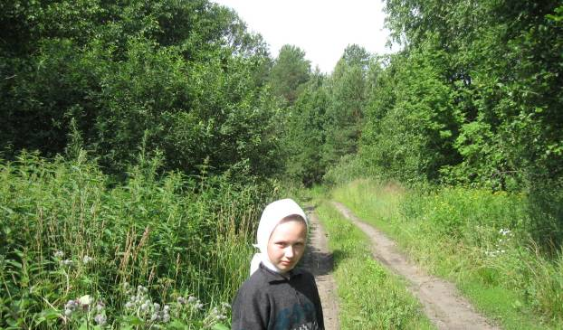
Материал для гида: Продолжаем наш поход по правому берегу реки Усты в сторону озера Шапинского. Заканчиваются сенокосные угодья колхоза «Минеевский», дорожка ныряет в лес и здесь сразу начинается высокий бугор. Это место называют – Перекат.
Задача: Группа туристов отправилась в поход. В первый день они прошли пути, во второй - остатка, в третий - нового остатка. В результате им осталось пройти 32 км. Сколько километров был маршрут туристов?
Решение: Так как осталось 32 км, а в третий день туристы прошли остаток, то 32 км будут составлять последнего 2/3 остатка, тогда сам последний остаток будет равен 32 : 2/3 = 48 (км). Эти 48 км будут составлять 2/3 длины маршрута, оставшегося пройти после первого дня. Тогда весь маршрут, который осталось пройти, будет равен 48 : 2/3 = 72 (км). Эти 72 км составляют вновь 2/3, но уже всего маршрута туристов, а значит, весь маршрут будет равен 72 : 2/3 = 108 (км).
Примечания: Использованы материалы беседы с жителем д. Минеево Новиковым Н.Г.
Чертова Кринка
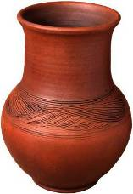

Материал для гида: Кри́нка (крынка) — расширяющийся книзу удлинённый глиняный горшок для молока. Кринка похожа на широкий глиняный кувшин без ручки и крышки. Кринка, как правило, имеет форму шарообразную книзу и сужающуюся, чаще всего, более выпрямленную кверху.
Кринка — символ деревенской жизни и натуральной пищи. В деревне именно в кринке хранят молоко и простоквашу, топят молоко в печи.А вот в нашей местности кринкой называют ещё и резко сужающуюся часть реки. У нас на реке сразу несколько Кринок. Эту, почему- то называют Чёртовой.
Задача: Однажды чёрт предложил бездельнику заработать. «Как только ты перейдёшь через этот мост, - сказал он, - твои деньги удвоятся. Можешь переходить по нему сколько хочешь раз, но после каждого перехода отдавай мне за это 24 копейки». Бездельник согласился и … после третьего перехода остался без гроша. Сколько денег было у него сначала?
Решение: Так как после третьего перехода у бездельника денег не осталось, то после перехода моста в третий раз у него было24 копейки, а до перехода третьего моста – 12 копеек. Тогда после перехода второго моста у бездельника было 12 + 24 +36 (копеек), а до перехода второго моста – 36: 2 = 18 (копеек). Рассуждая аналогично, получим,что после перехода первого моста у бездельника стало 18 + 24 = 42 (копейки), а перед переходом первого моста было 42 : 2 =21 (копейка).
Примечания: Использован материал из словаря Даля.
Кобылий пронос
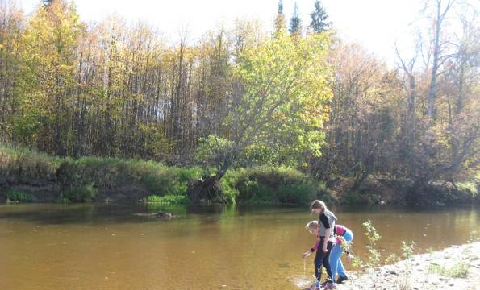

Материал для гида: Мы продолжаем двигаться дальше. Дорожка петляет среди корней деревьев и кустарников, почва сырая, воздух насыщен влагой. По всему чувствуется близость реки. И точно дорога делает резкий поворот, описывая изгиб реки.
Талые весенние воды, собираясь здесь, сносят всё на своем пути, устремляясь в Усту. Поэтому данное место назвали не очень красиво Кобылий пронос.
В этом месте наша дорожка ближе всего подходит к берегу реки Усты. Поэтому здесь любят останавливаться рыбаки: проверить клёв, рыбацкую удачу, набрать из речки воды.
Задача - шутка: Что это: две головы, две руки, шесть ног, а идут или бегут только четыре.
Ответ: Всадник на лошади.
Задача: Имеется два ведра ёмкостью 4 литра и 9 литров. Можно ли набрать из реки ровно 6 литров воды?
Решение:
4 л. | 0 | 0 | 4 | 0 | 4 | 0 | 1 | 1 | 4
9 л. | 0 | 9 | 5 | 5 | 1 | 1 | 0 | 9 | 6

Примечания: Обязательна беседа о режиме питья во время похода. Использованы материалы беседы с медиком Минеевского ФАП Сосиной Г.В.
Озерки
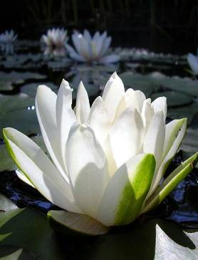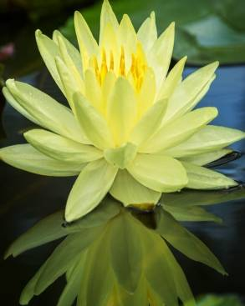
Кувшинка - водяная лилия, нимфеяКубышка - водяная лилия
Материал для гида: По мере продвижения природа начинает меняться, кустарников становится меньше, преобладает смешанный лес. Вдруг по обе стороны от дороги симметрично появляются озеринки, как близнецы. А если побывать здесь во время цветения лилий, то вы не забудете это место уже никогда. Потому, что природа сотворила такое чудо: На одной озеринке цветут только белые лилии, а на другой только желтые.Белая лилия - очаровательная и нежная белая кувшинка (так её тоже называют) - не что иное, как знаменитая сказочная одолень-трава. Молва приписывает ей волшебные свойства. Ее наделяли свойствами охранять людей, она могла дать силы одолеть врага, оградить от бед и напастей, но могла и погубить того, кто искал ее с нечистыми помыслами.
Лилия желтая (по другую сторону от дороги) или кубышка, представляет собой растение невероятной красоты. Она растет на озерах, в заводях прудов, можно встретить и на болоте, так как он не нуждается в чистой воде. К сожалению, на данный момент находится на грани исчезновения кувшинка желтая. Красная книга включает ее в список редких растений.
Задача: В сказочном озере плавает сказочная лилия. Эта лилия за сутки вдвое увеличивает свои размеры и полностью заполняет озеро за 137 суток. За какое время заполнят озеро две сказочные лилии?
Решение: На второй день лилия будет занимать такую же площадь, как и две такие же лилии в первый день. Дальше увеличение площадей пойдёт одинаково, что для одной, что для двух лилий. Поэтому двум лилиям потребуется на одни сутки меньше. Ответ: 136 суток.
Примечания: Использованы материалы из «Красной книги растений»
Речка Мещанка
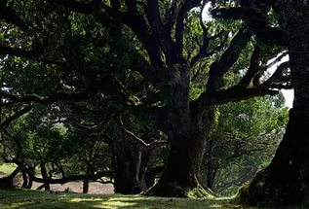
Материал для гида: Дорога продолжает петлять среди деревьев, только теперь это дубы. Огромные раскидистые, многие из них вырваны с корнем из земли, сломаны природной стихией или отжили свой век. Все, кто видел эту картину, говорят, что очень похоже на царство Бабы – Яги.
Место действительно сказочное, веет стариной. Оказывается, мы идём по территории заказника. Здорово, что на территории нашего поселения есть заповедная зона. Заказник природный (от старого русского слова «заказать», т.е. «запретить»), это территория, на которой ограничивается природопользование и другая деятельность человека в целях охраны отдельных видов животных, водных, земельных объектов. В РФ существует охотничьи, рыболовно-хозяйственные, ландшафтные и другие виды заказников. В Уренском районе 5 природных объектов имеют статус действующего природного заказника регионального значения. Один из них участки высоковозрастных пойменных лесов (дубрав) по реке Усте около станции Минеевка площадью 421, 5 гектара. Заказник создан 22 августа 1997 года.
Хотите знать возраст этих дубов? Как же определить возраст дерева?
Способы определения возраста дерева:
- по срезу спиленного дерева. Считают количество годовых колец – это и будет возраст дерева. Но ведь это заказник?
- по диаметру ствола.
Вот представьте: вы в дубовом лесу с мощными деревьями, которые даже не получается обхватить руками. И у вас возникает вопрос: сколько лет этому большому дереву? Вы, конечно, можете предположить, но как далеко это будет от истины? Оказывается, определить возраст дерева в таком случае можно по приближенной формуле:
В = 1,6 Д + 44
В этой формуле «В» обозначает возраст дерева на уровне земли, в годах; «Д» – диаметр дерева в сантиметрах на уровне 1,3 метра. Погрешность определения здесь составляет от 5 до 12 %.
Так что запоминайте эту формулу, проверьте ее на спиленном дереве и пользуйтесь всякий раз, когда возникнет желание узнать возраст приглянувшегося дерева.
Вдруг глубокая канава с крутыми обрывистыми берегами… Что это? Оказывается, на дне канавы течёт речушка, с очень красивым названием Мещанка. Почему Мещанка? «Мещанка», буквально — полноправная горожанка, принадлежащая к мещанскому сословию (до революции). В переносном смысле — женщина с простоватыми представлениями о жизни и невысокими устремлениями, слишком ценящая уют и достаток.
Этимоло́гия — раздел лингвистики (сравнительно-исторического языкознания), изучающий происхождение слов, толкует происхождение этого слова как площадь, поле, место.
Так что можно понимать Мещанка – это определённое место на нашем пути к озеру Шапинское. Она берёт своё начало в одном из болот. Болота играют очень важную роль в жизни рек. Они являются не только накопителями влаги, но и её фильтрами.
Задача практическая: Определите возраст дуба, если диаметр дерева на высоте 1,3 метра равен 48 сантиметрам.
Решение:В = 1,6 Д + 44 = 1,6 48 + 44 =120,8
Ответ: возраст дуба приближённо 120 лет.

Список особо охраняемых природных территорий Нижегородской области. Уренский район
№ |  | Название | Дата  создания | Площадь  ООПТ, га | Площадь  охранной  зоны, га | Значение | Статус
1 | Болото БольшойМокряй |  |  | 2 097,3 |  | региональное | перспективный
2 | Лесной массив в пойме р. Черной |  | 20.08.1996 | 297,6 | 0,0 | региональное | действующий
3 | Озера Кочешковское и Титковское и окружающий их заболоченный лесной массив |  | 20.08.1996 | 359,2 | 480,7 | региональное | действующий
4 | Участки высоковозрастных пойменных лесов по р. Усте около станции Минеевка |  | 22.08.1997 | 421,5 | 0,0 | региональное | действующий
5 | Участки высоковозрастных южно-таежных лесов по рекам Усте и Вае |  | 20.08.1996 | 489,5 | 0,0 | региональное | действующий
6 | Участок высоковозрастного леса по р. Усте около с. БольшоеКарпово |  | 20.08.1996 | 272,0 | 0,0 | региональное | действующий

Примечания: Использованы материалы беседы с учительницей-пенсионеркой нашей школы Ермолаевой Т. Ф, с учителем географии Шумовым М. Ю.
Ситовик
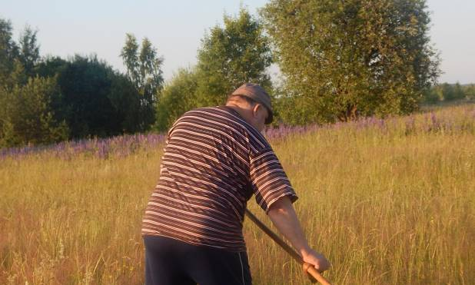

Материал для гида: Лес перед нами расступился, значит дошли до Ситовика.Это пойма (часть речной долины, затопляемая в половодье или во время паводков) реки Усты. О том, что эту часть земли затопляет во время разлива, можно догадаться по дряблым, трухлявым, загнившим изнутри, дуплястым деревьям, их называют ситовые, а сырую болотистую местность - ситниковое болото. Ситовик являются сенокосными угодьями местного населения.
Здесь можно передохнуть, пообедать.
Задача на Эйлеровы круги: В группе туристов 11 человек любят манную кашу, 13 – гречневую и 7 малышей – перловую. Четверо любят и манную, и гречневую, 3 – манную и перловую, 6- гречневую и перловую, а двое любят все три вида каши. Сколько туристов в этой группе, если в ней нет ни одного человека, вовсе не любящего кашу?
Решение: Манную и гречневую каши любят 4 человека, 2 из них любят ещё и перловую, значит манную и гречневую каши любят 4 – 2 = 2 человека. В общую часть всех трёх кругов вписываем цифру 2, а в общую частьобщую частьманной и гречневой вписываем тоже 2. Отсюда в общую часть общую частьи манной и перловой вписываем 3 – 2 = 1. Отсюда в общую часть гречневой и перловой вписываем 6 – 2 = 4. Известно, что манную любят 11 человек, но 2 + 2 +1 = 5, любя ещё и дручие каши.Значит только манную любят 11 – 5 = 6 человек. Гречневую любят 13 человек, но 2 + 2 +4 = 8, любя ещё и дручие каши.Значит только гречневую любят 13 – 8 = 5 человек. Перловую любят 7 человек, но 1 + 2 +4 = 7, любя ещё и дручие каши.Значит 7 –7 =0 только пеловую не любит никто.Так как все туристы любят кашу, то: 6+1+2+2+0+4+5=20
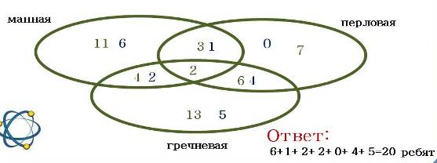Ответ: 6+1+2+2+0+4+5=20 ребят

Биографические сведения: Леонард Эйлер (1707-1783) — математик, механик, физик и астроном. По происхождению швейцарец.
В 1726 году Леонард Эйлер был приглашен в Петербургскую АН и переехал в 1727 в Россию. Он считается самым великим математиком в истории человечества. Эйлер оставил важнейшие труды по самым различным отраслям математики, механики, физики, астрономии и по ряду прикладных наук. Эйлер впервые увязал анализ, алгебру, тригонометрию, теорию чисел и др. дисциплины в единую систему, и добавил немало собственных открытий. Значительная часть математики преподаётся с тех пор «по Эйлеру».
Примечания: Повторяем правила безопасного обращения с огнём на природе. Использованы материалы беседы с Новиковым Н.Г.

Коростель
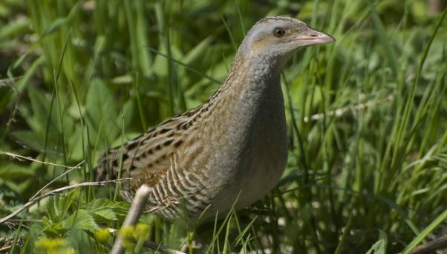
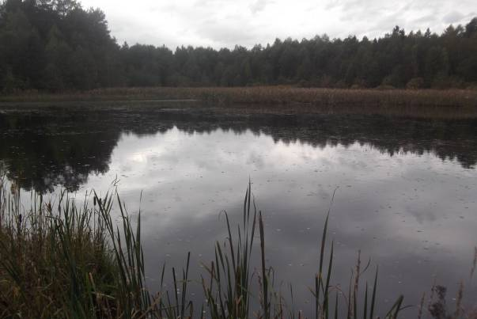
Материал для гида: Поход продолжается, перед нами большая поляна и небольшое озерко с одноимённым названием Коростель. Все знают, что коростель - это маленькая луговая птица семейства пастушковых, названная так за его свист, а ещё ее зовут дергач или чертова курочка. В тоже время, это и жаркое коростелевое место, коростельник, густо заросшее резучими травами, осокою, где и обитает во влажных высокотравных лугах маленькая птичка коростель. В Красной книге она сейчас имеет статус вида, находящегося под угрозой.
Коростель любит сидеть в траве возле болота. Почетный для любителей болотной дичи трофей. Среди охотников бытует мнение - коростель не любит летать! Даже если подойти в упор к этой птице — она наверняка очень быстро побежит, не угонишься.
Задача: Две птички коростели летят к Черному морю зимовать. Одна пролетела в 3 раза больше другой, вместе они пролетели без отдыха 1600 километров. Сколько километров пролетела каждая?
Решение: Будем считать, что одна птичка пролетела 1 часть, тогда другая пролетела 3 части.
Всего в 1600 км. приходится 1 + 3 = 4 (части).
На одну часть приходится 1600 : 4 = 400 (км), тогда на 3 части приходится 400 3 = 1200(км). Ответ: одна птичка пролетела 400км., другая 1200 км..
Примечания: Использованы материалы из «Красной книги животных». Использованы материалы беседы с местным охотником Голубевым В. Ф.

Елошник
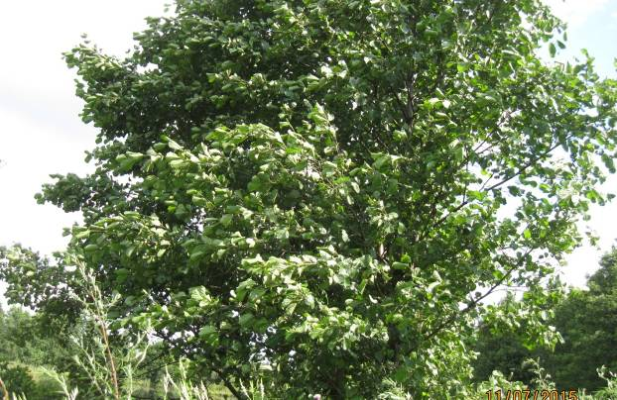

Материал для гида: Поляна закончилась, начинается елошник. Елошником мы лес зовём, где ольха растёт. В толковом словаре Даля: «Ольха, ёлха, елоха, ольшина, вольха, вид дерева».
Учитель географии научил меня измерять высоту объектов на местности. Это можно сделать с использованием только обыкновенной линейки. Измерения производят на некотором расстоянии от искомого объекта. Вытягивают руку с линейкой и считают количество делений линейки, в которые «укладываются» высота данного объекта (для получения отсчета по линейке в сантиметрах число делений умножается на цену одного деления). Расчет высоты искомого объекта Н производится по формуле: Н= (L h)/а,
где L – расстояние от объекта до мерщика (м), h – отсчет по линейке (см), а – расстояние от линейки до глаза (см).
Практическая задача: Мне предложили вычислить высоту зарослей ольхи.
L = 23 шагов60см; L = 1380 см : 100см =13м 80см – длина расстояния от мерщика до объекта; h = 15 см. отсчет по линейке; а = 45 см. Воспользуйтесь формулой и проверьте мои подсчёты. У меня получилось 2 м 75 см – высота зарослей ольхи.
Решение: Нет. Н= (L h)/а = (1380 ∙ 15) ∙ 45 = 460 (см) = 4м 60см. Ответ: 4м. 60см.
Экологическая задача: Один гектар леса выделяет ежегодно 28 тонн кислорода, а вырубается каждый год 12 млн. га леса. Сколько тонн кислорода недополучает Земля в год?
Решение: 28∙12млн=336млн (тонн) кислорода Земля недополучает в год.
Очень лёгкая задача, но заставляет задуматься.
Примечания: Материал подчеркивает, как важно человеку сберечь леса, не зря лес называют лёгкими нашей планеты.

Солдатская делянка
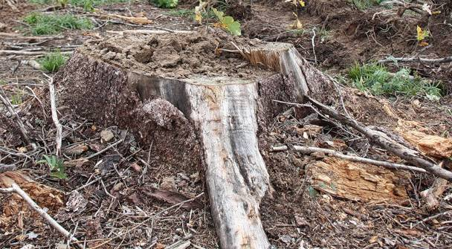
Материал для гида: Следующая наша остановка совпала с местом, где раньше был дремучий лес, а потом это стало делянкой. Говорят, что здесь после войны заготовляли лес. Работали солдаты, вернувшиеся с фронта, для трелёвки деревьев использовали некогда боевую технику - танки. Поэтому и делянку назвали Солдатской. Здесь до сих пор сохранились башня и гусеницы от танка.
Танк Т-34начали выпускать в 1940 г. Сконструировал его Кошкин Михаил Ильич. Танк оказал влияние на исход войны. Танк Т–34 признан одним из лучших танков ВОВ.
Боевая масса составляла около 26тонн. В течение войны танк не только усовершенствовали, но и снизили стоимость производства. В 1941г. она составляла 270000 рублей, а к 1945 году – всего 142000 рублей. За годы войны было выпущено 52000 танков этой серии.
В боевых условиях 76-миллиметровая пушка Т-34 производила 1-2 выстрела в минуту. Кроме того, танк был оснащен 2 пулеметами и радиостанцией. Максимальная скорость хода по шоссе – 54километров в час, по пересеченной местности – 38километров в час.
Военная задача: В боевых условиях танк Т-34 произвел выстрел. Снаряд попал в цель, которая находилась на расстоянии 1километр 320метров. Время полета снаряда составило 2секунды. С какой скоростью летел бронебойный снаряд?
Решение:
V =S:t
V = 1320:2=660 (м/с)
Примечания: Использованы материалы беседы с местным жителем Голубевым С.В.

Барсучьи горки
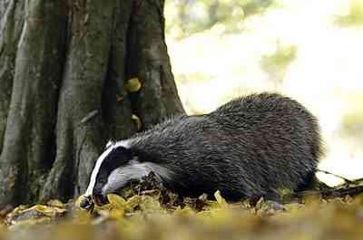
Материал для гида: Гористая неровная поверхность, заросшая лесом, название получила из за обитающих здесь зверьков. Барсук — хищное животное семейства куньих, населяющее практически всю территорию России. Он является самым большим представителем в своем семействе. Длина его тела 60-100 сантиметров, обычный вес – 7-13 килограммов (осенью барсуки поправляются до 22-25 килограммов). Большую часть жизни барсуки проводят в своем жилище. Живут барсуки в норах, которые роют сами. Нора барсука состоит из нескольких длинных туннелей, входных отверстий и гнездовых камер. Иногда длина туннелей в одной норе достигает 5-10 метров, а число ходов в жилище может насчитывать до 50 отверстий. Гнездовых камер, как правило, у барсуков 2 или 3. За каждой камерой он тщательно следит, постоянно меняя подстилку. Свои гнездовые камеры барсуки устраивают так, чтобы туда не могла просочиться не дождевая не грунтовая вода.
Задача: Лесная мышь весит 9 кг, это на 2 кг больше, чем весит заяц-русак, и на 3 кг меньше, чем весит барсук. Сколько кг весят эти животные?
Решение:
9 – 2 = 7(кг)- весит заяц-русак
9 + 3 = 12(кг)- весит барсук
7 + 9 + 12 = 28(кг)
Ответ: 28 кг весят эти животные
Примечания: Использован материал «Основные представители семейства куньих в России», предоставленный учителем биологии Голубевой Е.В.
Озеро Шапинское
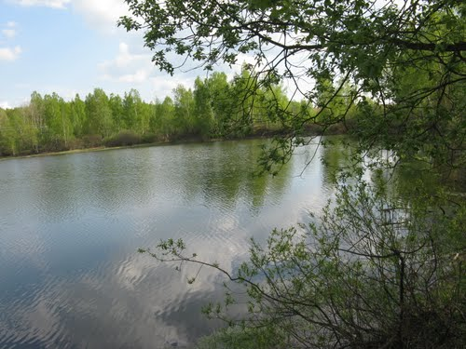
Материал для гида: Снова выходим из лесных угодий на простор. Ура! Вот оно долгожданное озеро Шапинское. Это самая южная часть Уренского района, по мнению местных жителей самая низменная в нашем районе. Озеро имеет почти правильную форму круга, диаметр которого составляет более 50 метров. Из-за того, что оно такое круглое, похожее на шапку, когда то в старину его и назвали Шапинское. Поверхность озера чистая, только берега поросли травой. В глубинах Шапинского (примерно 8 метров) обитают различные породы рыб: карась, линь, лещ, щука и так далее, что привлекает местных рыбаков.
Расстояние до него значительное, мы прошли по лесной дорожке более 5 километров.Но та красота, что мы увидели, стоит этого. Высокое синее небо, белоснежные берёзы и озёр оказалось два. Рядом расположилось Валовое озеро чуть меньших размеров.
Задача геометрическая: Вычислите площадь круга и длину окружности Шапинского озера, если его диаметр 60 метров.
Решение: с =d, с = 3,14∙ 60 =188,4188(м); S =r², S =3,14 ∙30²= 2826 (м²)
Примечания: Материал составлен со слов Голубева Виктора Фёдоровича, жителя д. Минеево.

